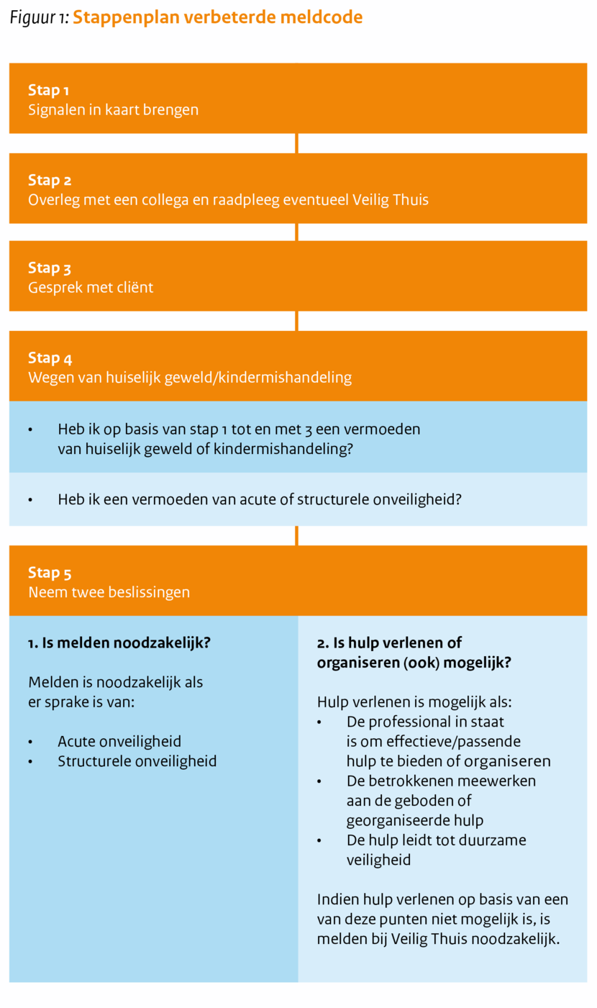
https://www.rijksoverheid.nl/onderwerpen/huiselijk-geweld/documenten/publicaties/2018/07/01/toolkit-meldcode-huiselijk-geweld-en-kindermishandeling

